Laptopy TOSHIBA - Ceneo.pl - dobre dla studenta
Najnowszy modele laptopów TOSHIBA - na Ceneo.pl są idealnym połączeniem wartości i wydajności, który został stworzony, aby przetrwać wszystkie lata studiów. Wszystkie modele są również znacznie tańsze niż większość laptopów klasy high-end, które studenci mogą naprawdę docenić.

Laptopy TOSHIBA - Ceneo.pl wystarczą na całe studia ?
Laptopy są koniecznością dla współczesnego studenta. Pomyśl o tym: prawie cała Twoja szkoła, szkoła wyższa lub praca uniwersytecka jest obecnie wykonywana online, a era rękopisanego eseju już dawno minęła. Google Docs i Microsoft Word skutecznie zastąpiły kiedyś potężne pióro i papier, podczas gdy większość badań odbywa się za pomocą Internetu zamiast biblioteki. Wybranie odpowiedniego laptopa do nauki może być jednak trudnym zadaniem. Laptopy TOSHIBA wychodzą jednak ku studentom ze swoją ofertą. Każdy w niej znajdzie odpowiedni sprzęt dopasowany do jego nawyków, preferencji i wymagań. Warto jednak zobaczyć całą ofertę producenta i porównać poszczególne modele np. tutaj Laptopy TOSHIBA - Ceneo.pl

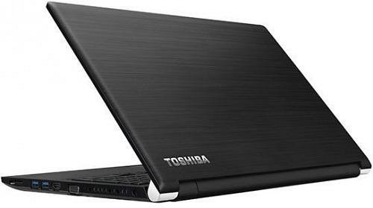
Na co zwracać uwagę?

Jeśli możesz wypróbować laptopa TOSHIBA na Ceneo.pl przed zakupem, zrób to. Każdy ma inne wyobrażenie o tym, co stanowi wygodną, użyteczną klawiaturę czy touchpad i choć w recenzjach innych coś może być uznawane za zaletę dla Ciebie może okazać się wadą. Laptopy TOSHIBA na Ceneo.pl są tak różnorodne, że wybór z pewnością nie będzie należał do najłatwiejszych.

